**上海政法学院WebVPN使用操作指南**

**第一步：**浏览器地址栏输入 **https://webvpn.shupl.edu.cn/**，打开WebVPN登录页面,推荐使用谷歌浏览器（Chrome）或 Windows 操作系统自带的 Microsoft Edge 浏览器,如下图1所示。

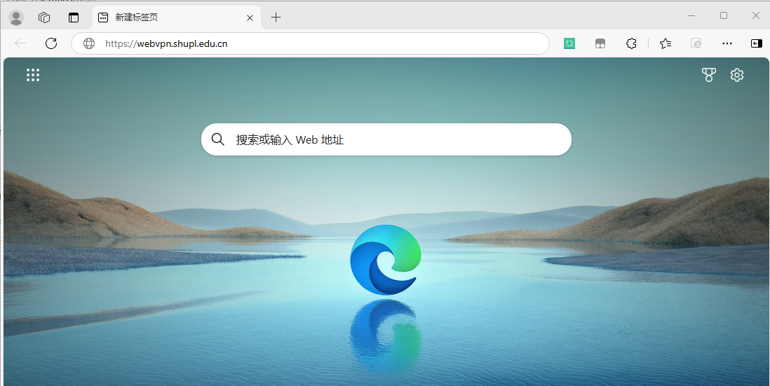

图1 WebVPN地址页面

**第二步：**进入WebVPN登录页面，输入“用户名、密码和验证码”（注：用户名为工号/学号，密码为统一身份认证密码），如下图2所示。

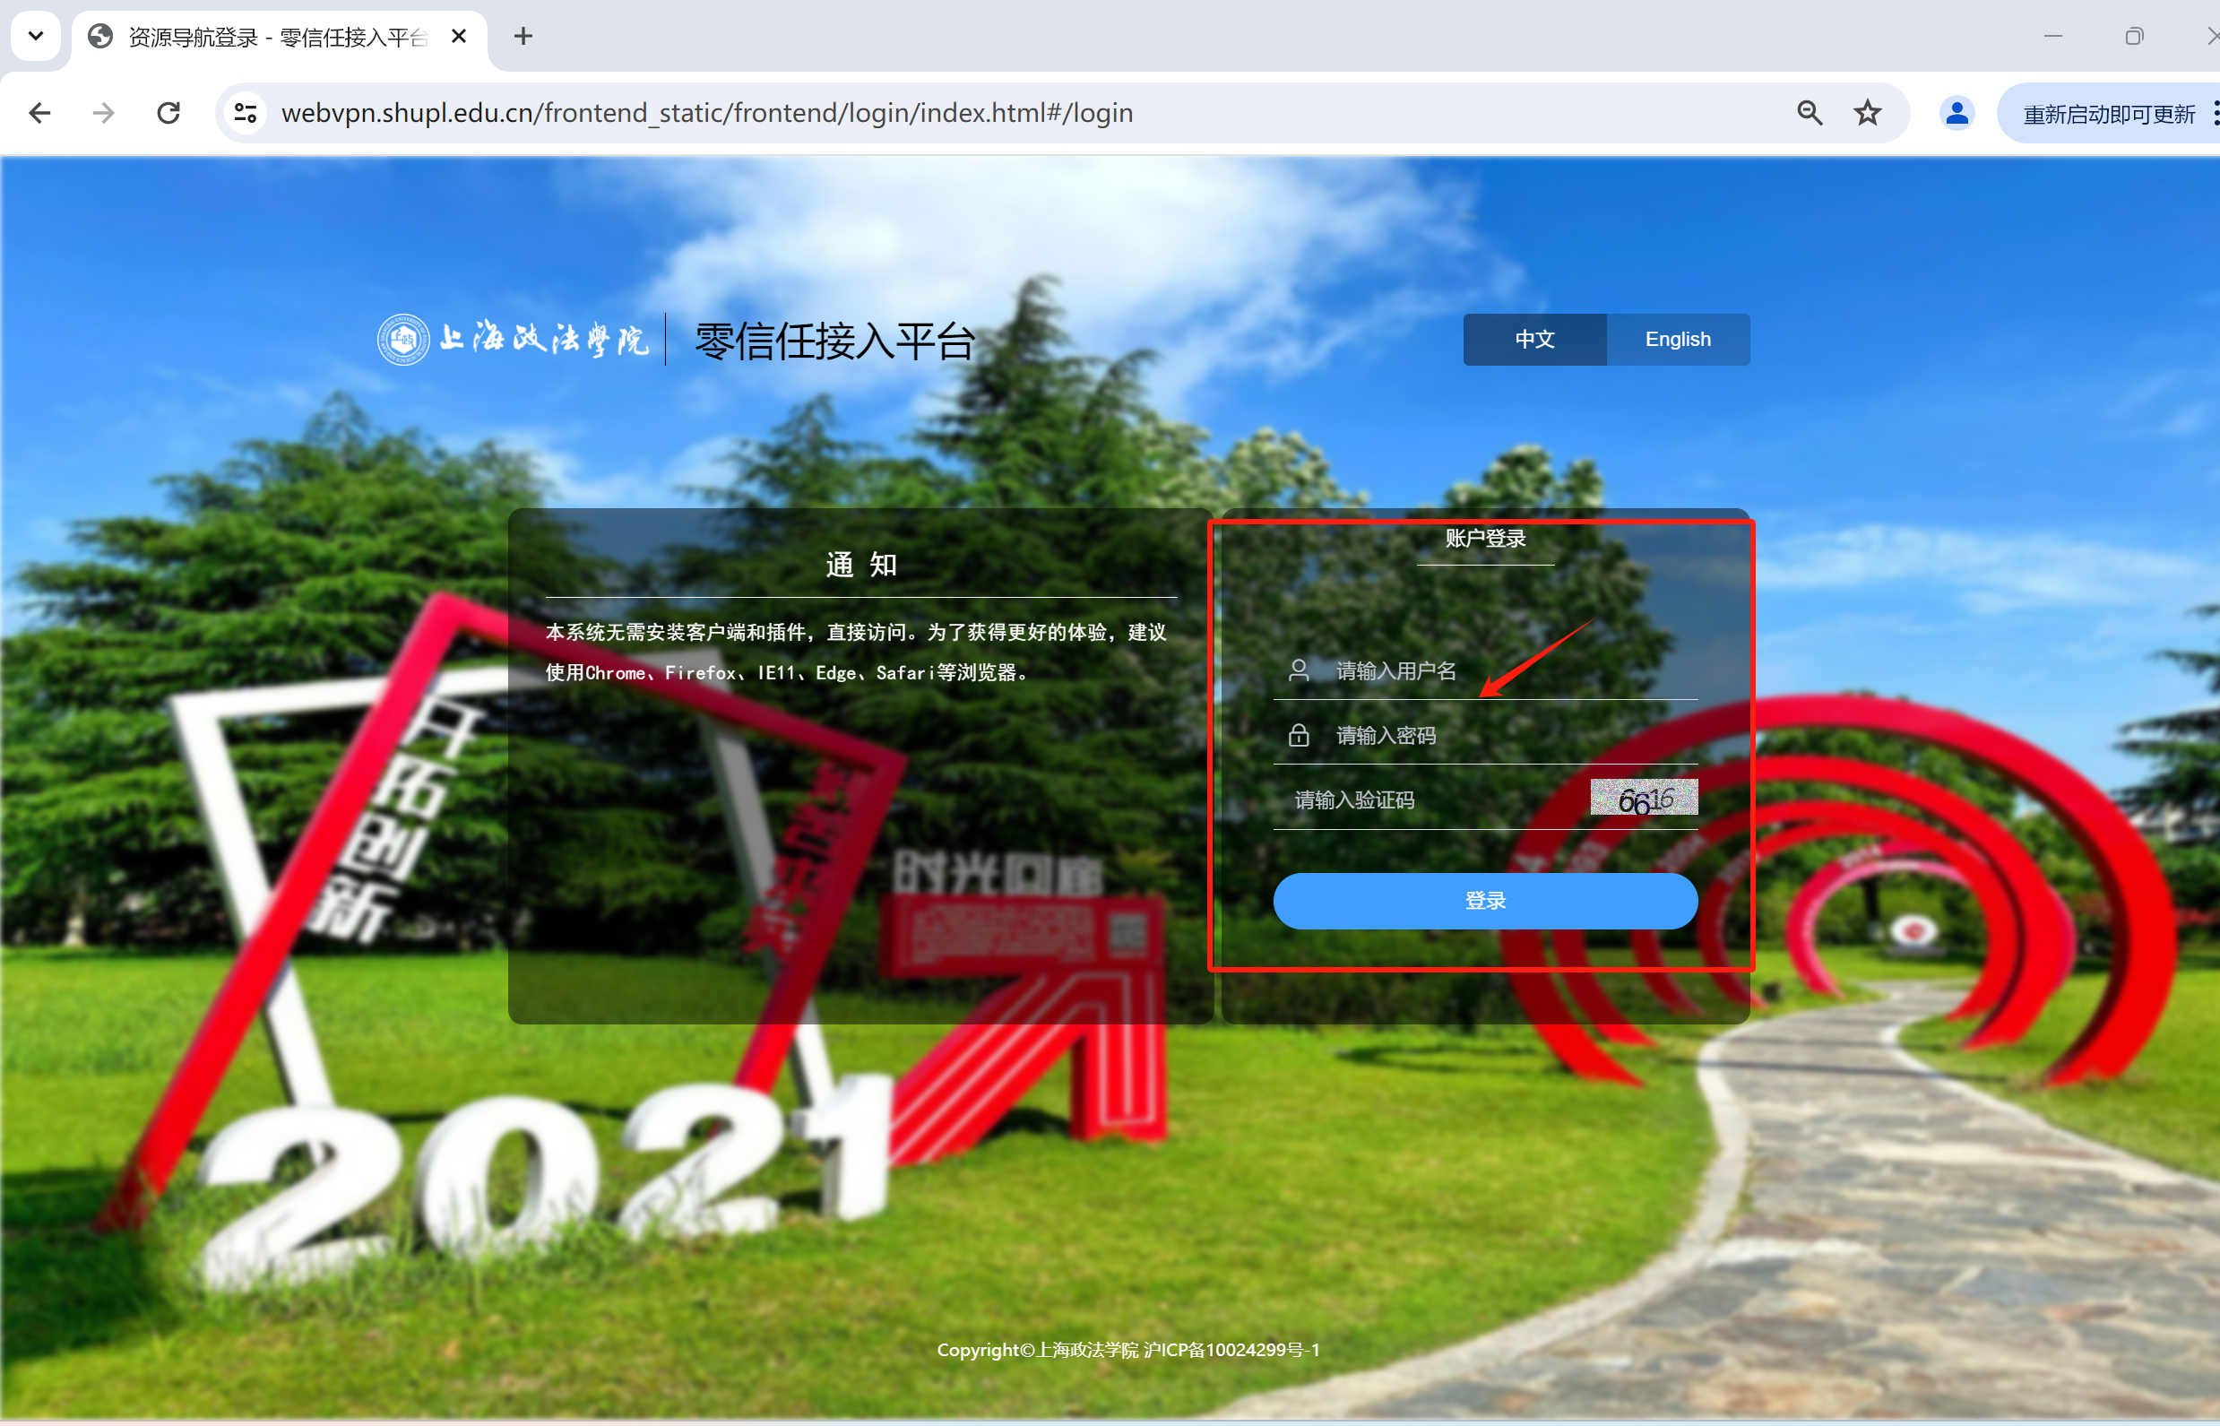

图2 WebVPN登录页面

**第三步：**完成认证登录后，可以看到相应的业务资源，如下图3所示。

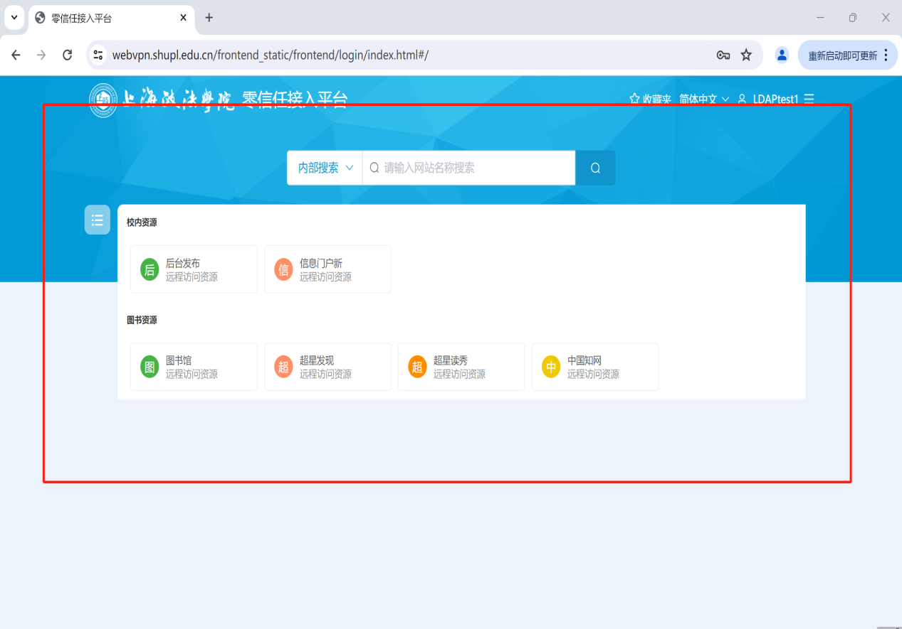

图3 WebVPN资源页面

**第四步：**根据需要点击所要访问的资源，会弹出相应的资源页面可供访问，新的资源需要登录统一身份认证账号密码进行二次认证。如下图4所示。

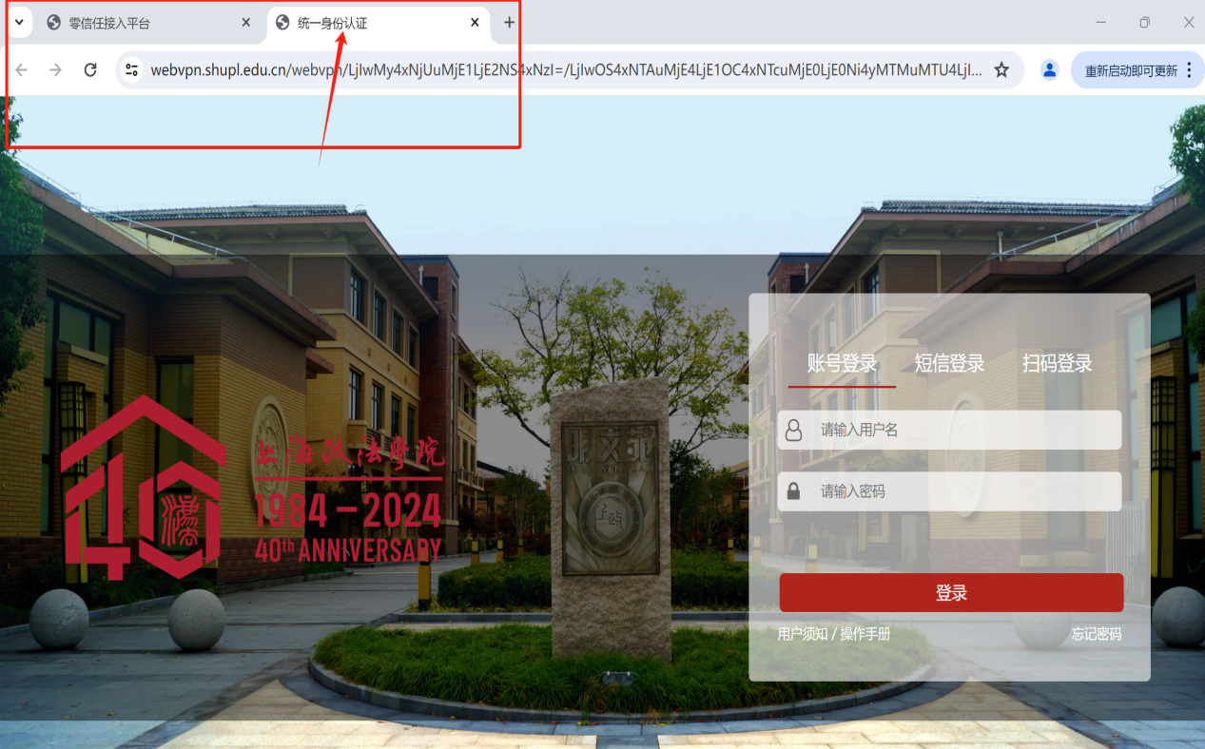

图4 WebVPN资源页面

**第五步：**资源列表中未列出的资源，也可选择对应http、https、rdp（远程桌面）协议，在右边栏目框中输入资源的访问地址进行访问（限教职工使用），如下图5所示。

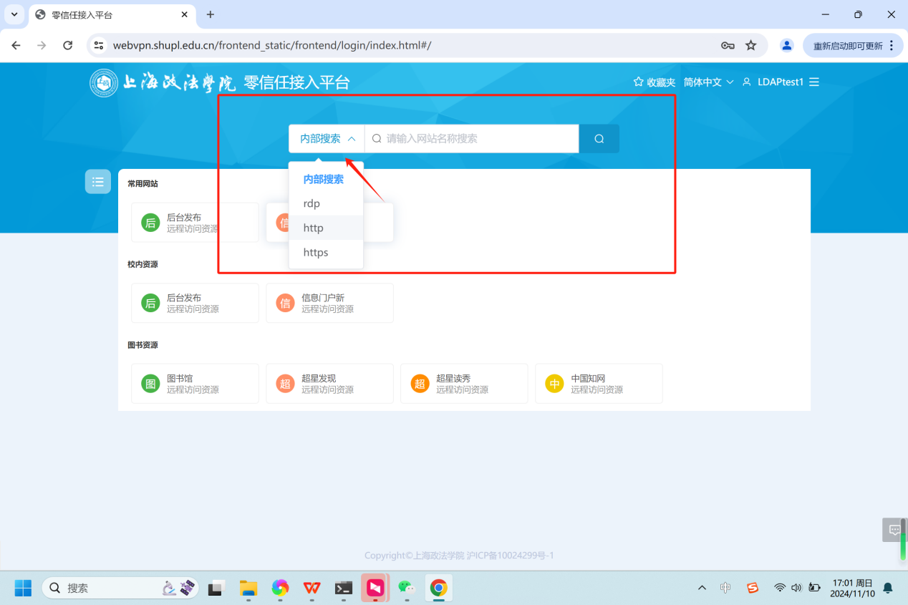

图5 WebVPN自选资源访问

**注意事项：**

1．WebVPN帐号仅限本人使用，不得转让或租借给他人。师生需严格遵守国家及学校相关的法律法规和制度，确保校园网络安全和个人隐私信息的安全。若有违反，将按相关规定处理;

2．在资源使用过程中**请勿关闭**已登入的WebVPN页面；

3．访问应用资源需要WebVPN页面内跳转，**请勿新建页面后输入系统地址访问**；

4．使用过程中如有问题，请及时联系信息化工作办公室，联系电话：39225022。